Лабораторная работа №2
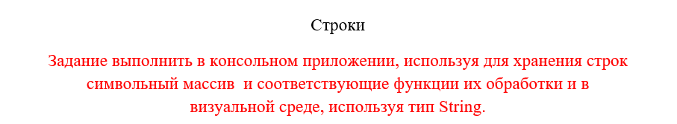
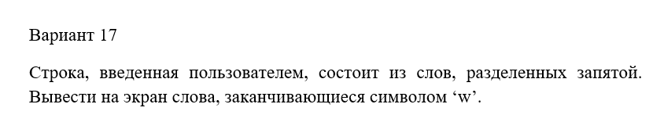
Консольное приложение:
Код:
#include <iostream>

using namespace std;

int main()
{
const int len = 100;

char string[len];
cin.get(string, len);
int indexForWord = 0;
char word[len];
for (int i = 0; i < len; i++)
{
if (string[i] == ',' || string[i] == '\0') {
if (word[indexForWord-1] == 'w') {
for (int j = 0; j < indexForWord; j++)
{
std::cout << word[j];
}
if(string[i] != '\0')
std::cout << endl;
}
indexForWord = 0;
memset(word, 0, len);
}
else {
word[indexForWord] = string[i];
indexForWord++;
}
}
}

Тесты:

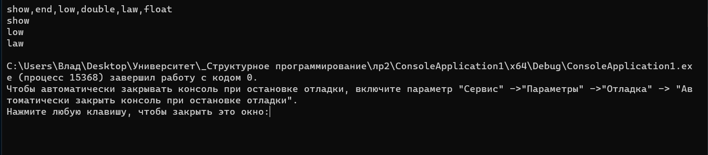
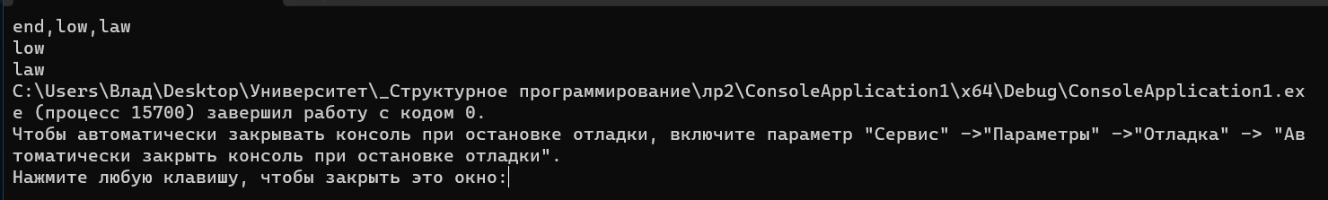
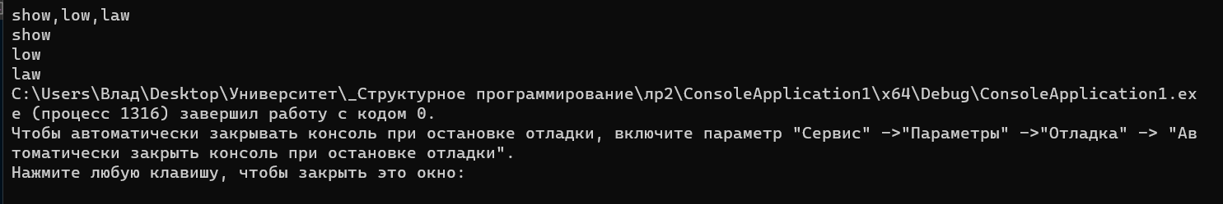
Описание алгоритма:
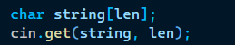
- Создаем массив символов размером 100, и ждем ввод с клавиатуры
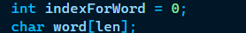
- Создаем дополнительный массив символов, через который будем выводить нужное слово
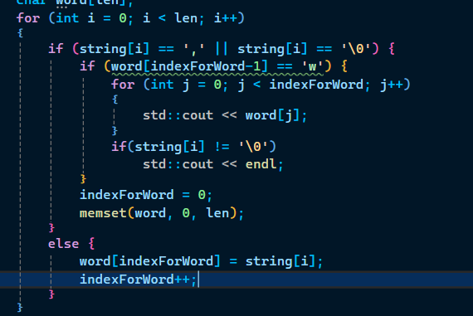
- Через цикл проверяем является ли нынешний элемент запятой или концом строки. Если нет, то добавляем в массив word символ и увеличиваем переменную для обращения к word. Если равно, то проверяем заканчивается ли слово на «w». Если равно, то выводим его в консоль, а затем обнуляем индекс для word и сам массив word.

Визуальная среда:
Код:
#pragma once

namespace lr2 {

using namespace System;
using namespace System::ComponentModel;
using namespace System::Collections;
using namespace System::Windows::Forms;
using namespace System::Data;
using namespace System::Drawing;

/// <summary>
/// Сводка для MyForm
/// </summary>
public ref class MyForm : public System::Windows::Forms::Form
{
public:
MyForm(void)
{
InitializeComponent();
//
//TODO: добавьте код конструктора
//
}

protected:
/// <summary>
/// Освободить все используемые ресурсы.
/// </summary>
~MyForm()
{
if (components)
{
delete components;
}
}
private: System::Windows::Forms::TextBox^ textBox1;
protected:
private: System::Windows::Forms::Button^ genarate;
private: System::Windows::Forms::Label^ label1;
private: System::Windows::Forms::Label^ result;

private:
/// <summary>
/// Обязательная переменная конструктора.
/// </summary>
System::ComponentModel::Container ^components;

#pragma region Windows Form Designer generated code
/// <summary>
/// Требуемый метод для поддержки конструктора — не изменяйте
/// содержимое этого метода с помощью редактора кода.
/// </summary>
void InitializeComponent(void)
{
this->textBox1 = (gcnew System::Windows::Forms::TextBox());
this->genarate = (gcnew System::Windows::Forms::Button());
this->label1 = (gcnew System::Windows::Forms::Label());
this->result = (gcnew System::Windows::Forms::Label());
this->SuspendLayout();
//
// textBox1
//
this->textBox1->Location = System::Drawing::Point(270, 162);
this->textBox1->Name = L"textBox1";
this->textBox1->Size = System::Drawing::Size(506, 22);
this->textBox1->TabIndex = 0;
//
// genarate
//
this->genarate->Location = System::Drawing::Point(507, 255);
this->genarate->Name = L"genarate";
this->genarate->Size = System::Drawing::Size(75, 23);
this->genarate->TabIndex = 1;
this->genarate->Text = L"Find";
this->genarate->UseVisualStyleBackColor = true;
this->genarate->Click += gcnew System::EventHandler(this, &MyForm::genarate_Click);
//
// label1
//
this->label1->AutoSize = true;
this->label1->Location = System::Drawing::Point(447, 123);
this->label1->Name = L"label1";
this->label1->Size = System::Drawing::Size(207, 16);
this->label1->TabIndex = 2;
this->label1->Text = L"Введите слова через запятую";
//
// result
//
this->result->AutoSize = true;
this->result->Location = System::Drawing::Point(357, 343);
this->result->Name = L"result";
this->result->Size = System::Drawing::Size(0, 16);
this->result->TabIndex = 3;
//
// MyForm
//
this->AutoScaleDimensions = System::Drawing::SizeF(8, 16);
this->AutoScaleMode = System::Windows::Forms::AutoScaleMode::Font;
this->ClientSize = System::Drawing::Size(1086, 517);
this->Controls->Add(this->result);
this->Controls->Add(this->label1);
this->Controls->Add(this->genarate);
this->Controls->Add(this->textBox1);
this->Name = L"MyForm";
this->Text = L"MyForm";
this->ResumeLayout(false);
this->PerformLayout();

}
#pragma endregion
private: System::Void genarate_Click(System::Object^ sender, System::EventArgs^ e) {
auto array = this->textBox1->Text->Split(',');
this->result->Text = "";
for (int i = 0; i < array->Length; i++)
{
if (array[i]->EndsWith("w")) {
this->result->Text += array[i];
if (i != array->Length - 1) {
this->result->Text += "\n";
}
}
}
}
};
}
Тесты:
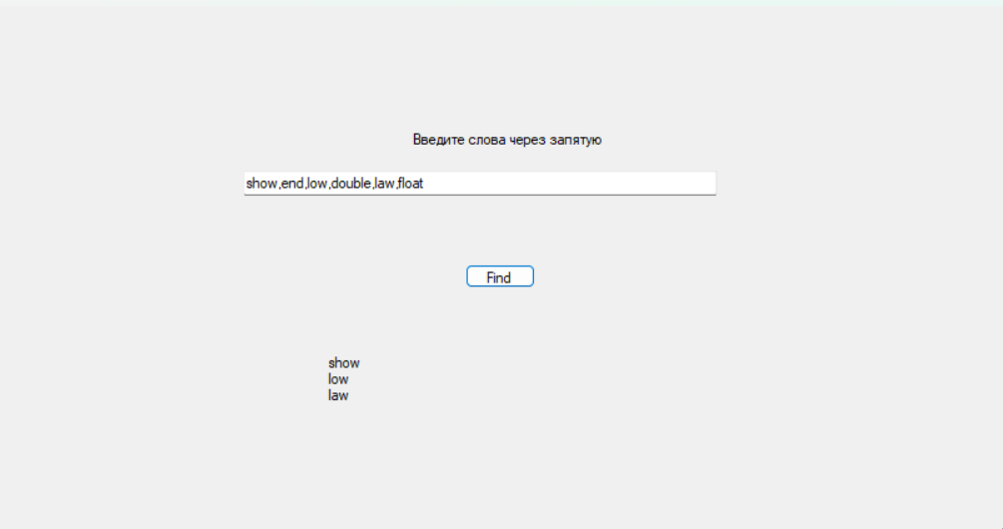
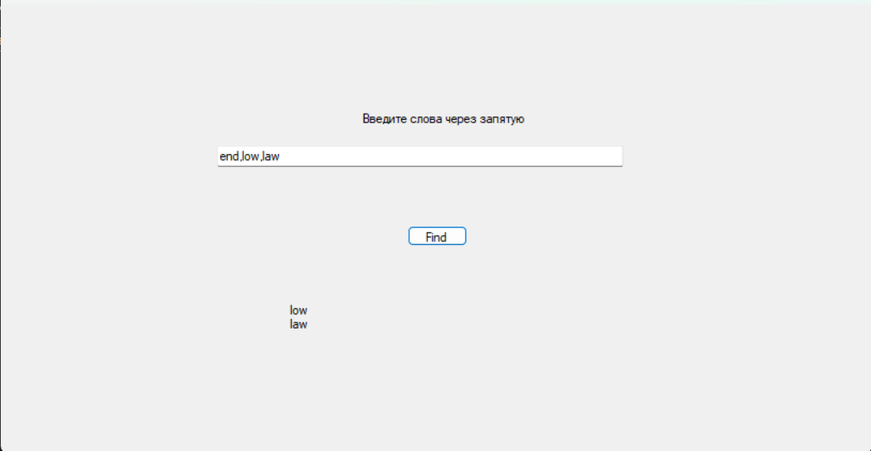

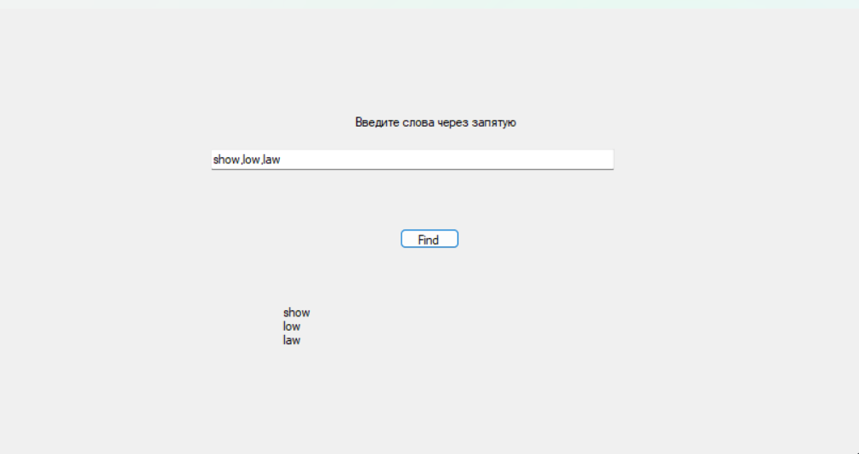
Описание алгоритма:
- Разделяем строку через метод Split и сохраняем результат в переменную array и обнуляем результат.
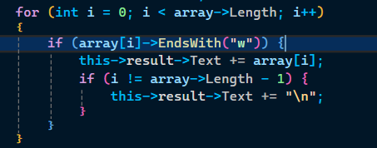
- Через цикл проходим по массиву и проверяем каждое слово заканчивается ли оно на «w» через метод EndsWith. Если да, то добавляем его в result и если это не последнее слово, то добавляем переход на новую строку.

